BAB III
GAMBARAN UMUM PENELITIAN
- Profil Harian Umum Tribun Sumsel
Harian Umum Tribun Sumsel bisa dikatakan sebagai pendatang baru di ranah media pemberitaan di Sumatera Selatan, harian ini didirikan pada tanggal 2 Juli 2012 di bawah naungan kelompok Tribun Network. Tribun Network sendiri merupakan sebuah kelompok surat kabar daerah yang dimiliki oleh Kompas Gramedia. Saat ini, kelompok ini telah menerbitkan 24 surat kabar daerah, yang tersebar di 20 kota dan provinsi di Indonesia termasuk diantaranya adalah Sriwijaya Post dan Tribun Sumsel di Palembang.
Berikut beberapa nama koran yang bernaung di bawah Tribun Network (Kompas Gramedia Group):
- Harian Umum Serambi Indonesia, di Nangroe Aceh Darussalam
- Harian Umum Probala, di Nangroe Aceh Darussalam
- Harian Umum Tribun Medan, di Sumatera Utara
- Bangka Pos, di Bangka Belitung
- Pos Belitung, di Bangka Belitung
- Harian Umum Tribun Pekanbaru, di Riau
- Harian Umum Tribun Batam, di Kepulauan Riau
- Harian Umum Tribun Jambi, di Jambi
- Harian Umum Sriwijaya Post, di Sumatera Selatan
- Harian Umum Tribun Sumsel, di Sumatera Selatan
- Harian Umum Lamung, di Lampung
- Harian Umum Wartakota, di DKI Jakarta
- Harian Umum Tribun Jabat, di Jawa Barat
- Harian Umum Tribun Jogja, di Daerah Istimewa Yogjakarta
- Harian Umum Tribun Jateng, di Jawa Tengah
- Harian Surya, di Jawa Timur
- Harian Umum Tribun Bali, di Bali
- Banjarmasin Post, di Kalimantan Selatan
- Metro Banjar, di Kalimantan Selatan
- Harian Umum Tribun Pontianak, di Kalimantan Barat
- Harian Umum Tribun Kaltim, di Kalimantan Timur
- Harian Umum Tribun Timur, di Sulawesi Selatan
- Harian Umum Tribun Manado, di Sulawesi Utara
- Pos Kupang, di Nusa Tenggara Timur

Hadirnya Harian Umum Tribun Sumsel di Palembang merupakan sebuah gagasan atau kebijakkan yang dikeluarkan oleh Kompas Gramedia untuk mendampingi Harian Umum Sriwijaya Post yang sudah berdiri sejak 12 Oktober 1988, sehingga ada media yang dapat membantu menjangkau dan mengklasifikasikan pemberitaan lebih luas lagi. Dalam konsepnya, Harian Umum Sriwijaya Post lebih ditujukan untuk masyarakat kota Palembang saja sehingga kontennya lebih bersifat city greeter. Kemudian, dengan hadirnya Harian Umum Tribun Sumsel jangkauan beritanya diperluas bukan hanya fokus pada masyarakat kota Palembang tapi juga untuk masyarakat Sumatera Selatan sehingga kontennya menjadi regional news paper.
Tidak hanya media cetak saja, Tribun Sumsel juga mempunyai portal berita online yang dapat di akses dengan mudah oleh penggunanya. Harian Umum Tribun Sumsel menerapkan konsep Cross Media. Cross media ialah sebuah konsep penyebaran berita yang terintegrasi ke seluruh saluran media yang tersedia sehingga berita yang diterbitkan lebih massif dan luas jangkauannya. Harian Umum Tribun Sumsel, bukan hanya melakukan cross media dengan Tribunsumsel.com tapi juga Radio Sonora, Radio Smart, Harian Umum Sriwijaya Post dan Kompas TV serta akun-akun media sosial milik Harian Umum Tribun Sumsel sehingga pembaca dapat memperoleh informasi dengan mudah dan juga dari berbagai platform.
Kemajuan teknologi internet yang pesat membuat Harian Umum Tribun Sumsel harus lebih jeli melihat pasaran pembaca. Jika dibadingkan dengan media online, keduanya memilliki sasaran yang berbeda serta adanya batasan-batasan dalam penyampian berita.
Saat ini, Harian Umum Tribun Sumsel bermarkas di Jl. Alamsyah Ratu Prawira Negara No. 120, Kelurahan Bukit Lama, Kecamatan Ilir Barat, Palembang. Dengan oplah hariannya sebesar 76.000 copies eksemplar.
- Sistem dan Struktur Organisasi Harian Umum Tribun Sumsel
Berdiri seperti saat ini bukanlah perkara mudah bagi Harian Umum Tribun Sumsel, sempat mengalami jatuh bangun dalam proses penerbitan. Kni Harian Umum Tribun Sumsel menjadi salah satu Harian Umum Terbaik di kota Palembang.
Oleh karena itu, sistem dan managemen kerja pun harus tersusun rapi agar dapat mangoptimalkan kerja dari Harian Umum Tibun Sumsel itu sendiri. Sistem organisasi di Harian Umum Tribun Sumsel sama halnya dengan media cetak pada umumnya, yakni ada Pemimpin Umum, Pemimpin Perusahaan, Pemimpin Redaksi/Redaktur, Keuangan dan Sirkulasi Iklan, HRD (Human Resources Development), Wartawan, Layouter/Grafis, Editor. Dapat dijelaskan dalam (Mondry,2008: 123-128) yaitu:
Pemimpin Umum adalah yang memimpin Pimpinan Redaksi surat kabar maupun tabloid dan majalah tersebut atau direktur media cetak.
Pemimpin Perusahaan adalah orang yang paling bertanggung jawab atas seluruh penerbitan media baik kedalam maupun keluar yang berhak menentukan staf yang dinilai mampu membantu memperlancar roda penerbitan terutama dalam hal redaksional dan usaha.
Pemimpin Redaksi adalah yang bertanggung jawab terhadap isi pemberitaan baik tanggung jawabnya kepada Pemimpin Umum atau kepada hukum negara dan Kode Etik Jurnalistik. Jadi mereka bukan saja berhadapan dengan masyarakat, tetapi juga dengan Pemimpin Umum dan hukum negara. Untuk itu posisinya cukup penting menyangkut kehidupan media bersangkutan.
Keuangan adalah orang yang mengatur keuangan dalam suatu perusahaan media massa.
Sirkulasi adalah orang yang bertugas melakukan penjualan kepada masyarakat.
Iklan atau Marketing adalah orang yang menawarkan iklan kepada pelanggan untuk memasang iklan di media massa tersebut. Dan juga biasanya ada wartwan khusus foto.
Editor adalah orang yang bertugas memperbaiki bahasa, ejaan, penyajian suatu karangan atau tulisan yang hendak dimuat dalam media massa. Editor yang menentukan artikel yang akan dimuat dalam media bersangkutan. Tugas editor ini sangat sibuk, perharinya dia bisa menerima puluhan bahkan ratusan tulisan yang dikirim oleh para penulis. Editor harus menyeleksi tulisan-tulisan tersebut, mana yang layak untuk diterbitkan.
Layouter/Grafis adalah orang yang bertugas untuk mengatur tata letak tulisan, gambar dan iklan dalam surat kabar, tabloid,dan majalah sebelum surat kabar, tabloid dan majalah siap cetak dan terbit. Struktur Harian Umum Tribun Sumsel
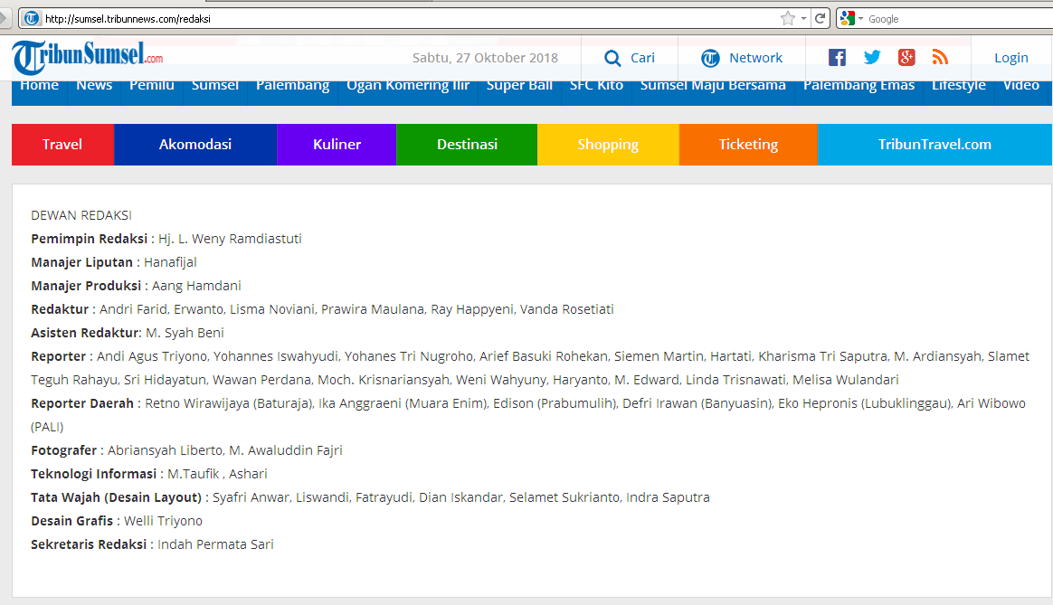

Gambar 3. Struktur Harian Umum Tribun Sumsel

- Dasar-dasar Hukum, Visi, dan Misi Harian Umum Tribun Sumsel
Dalam media massa juga ada pasal-pasal hukum, hukum tersebut dapat diartikan sebagai syarat atau peringatan dan peraturan bagi perjalanan keberlangsungan sebuah media massa.
Dasar hukum Harian Umum Tribun Sumsel dilandaskan pada Undang-Undang (UU) Pers No 40 Mencakup seluruh Pasal-Pasal yang membahas tentang kerja, produk dan hasil pers, juga termasuk Kode Etik Jurnalistik. Sehingga jika ada proses hukum yang menghambat kerja media cetak, maka dapat diselesaikan melalui Undang-Undang Pers. Hukum adalah bagian penting dan merupakan pondasi utama kehidupan media massa. Contoh mutakhit di Indonesia adalah perubahan kehidupan media yang sangat kontras antara masa Orde Baru dan masa Reformasi” pada masa Orde Baru berlaku Undang-Undang Pokok Pers No. 21 tahun 1982 yang memberlakukan Surat Izin Penerbitan Pers (SIUPP). Sedangkan pada masa Reformasi berlaku Undang-Undang Pers No.40 tahun 1999 yang menghapus SIUPP” kedua hukum itu berpengaruh langsung pada kehidupan pers di Indonesia. Yang mengacu pada ketentuan hukum penjajah yaitu Kitab Undang-Undang Hukum Pidana (KUHP).
Perjalanan Harian Umum Tribun Sumsel saat ini tidak lepas dari konsekuensi yang dipegang dan dijalankan oleh Harian Umum Tribun Sumsel, dalam pelaksanaannya Harian Umum Tribun Sumsel menggunakan visi misi nasioal. Yang artinya disetiap kantor perusahaan di bawah kelompok Tribun Network mempunyai visi dan misi yang sama yakni bervisikan “menjadi kelompok usaha penerbitan surat kabar media online dan percetakkan terbesar dan sebar di Indonesia” dan bermisikan, “menyediakan informasi yang terpercaya untuk memberikan seperit baru dan mendorog terciptanya demokrasi di daerah serta menjalankan bisis yang beretika efisien dan menguntungkan”.

www.wikipedia.tribunnetwork.com di akses pada hari Jum’at, 27 Oktober 2018 pukul 11:49
Ibid
Mondry, Pemahaman Teori dan Praktek Jurnalistik, (Bojongkerta, Ghalia Indonesia: 2008), hal. 123-128
Ibid
Abdullah, Aceng. Press Relation Kiat Berubungan dengan Media Massa, (Bandung, Remaja Rosdakarya, 2004). Hal. 19

